# 一、已完成工作

## 1. 配置Git，学习Git基本指令

以前只使用过Github查找项目，下载也都是直接下载压缩包，因此先在电脑上安装了一下Git，和Github进行关联，并学习了Git的基本操作指令。

参考内容：

（1）[菜鸟教程](https://www.runoob.com/git/git-basic-operations.html)（[Git 基本操作 | 菜鸟教程 (runoob.com)](https://www.runoob.com/git/git-basic-operations.html)）

（2）B站视频（[3小时学会Git全套教程（完整版）通俗易懂_哔哩哔哩_bilibili](https://www.bilibili.com/video/BV1U34y1d7ec?spm_id_from=333.999.0.0)）

## 2. 了解UE4基本概念

参考内容：

Unreal engine官方文档。

## 3. 学习蓝图，了解蓝图设计游戏的流程方法

参考内容：

（1）Unreal engine官方文档

（2）B站视频（[UE4从菜鸟到高手合集版_哔哩哔哩_bilibili](https://www.bilibili.com/video/BV125411h7c4?spm_id_from=333.999.0.0)）

## 4. 进行蓝图项目设计

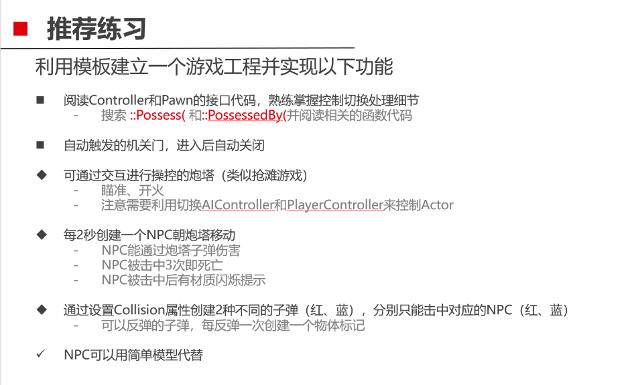

已完成内容：

（1）设计了初始角色选择功能，玩家可通过数字键“1”、“2”选择不同性别的角色；

（2）自动触发的机关门：玩家靠近开启，远离关闭；

（3）电梯：玩家通过电梯上升到炮台区域，可通过“F”键控制电梯上升、下降；

（4）炮台：以UE4中第一人称射击游戏模板中的角色为炮台，限制其移动，玩家在靠近炮台的位置处按“F”键控制炮台，再次按“F”键取消控制；

（5）NPC：设计可向炮台移动的NPC，同时子弹击中后NPC会变色，击中三次后NPC销毁；

（6）NPC生成器：通过定时器实现每两秒生成一个NPC。

# 二、遇到的问题

**1. Git无法上传大文件**

Git将文件推送到远程时，提示大小不能超过100M；查阅资料后了解到“Git lfs”可上传大文件，但我操作后还是失败，而且好像“Git lfs”也有大小限制。

目前Github上的项目为去除两个大文件后的。删除的文件为：

（1）\BP_project\.vs\BP_project\v16\Browse.VC.db

（2）\BP_project\Intermediate\Build\Win64\BP_projectEditor\De

-velopment\Engine\SharedPCH.Engine.ShadowErrors.h.pch

## 2. NPC生成位置随机化

目前NPC只能从指定位置生成，为了能让它在随机位置生成，我的想法是在设置生成位置时进行随机数加减操作，但没找到UE4蓝图的随机数生成方式，因此这一块还需完善。

# 三、下阶段安排

## 1. 继续完善蓝图项目

## 2. 学习Unreal engine中C++相关的内容